題目：戶外教學心得
參賽者：一年一班 22號 翁采吟
老師：吳雯琪
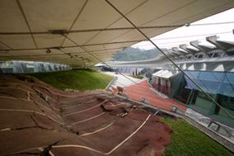
這次的戶外教學是我升上國中的第一次戶外教學，因為可以跟新老師和新同學一起出去玩，所以我特別高興。
早上去參觀的九二一地震教育館，讓我大開眼界，那裡有許多地震後留下來的地形，讓我們知道當年的九二一大地震讓光復國中變成殘破不堪的景象，真是恐怖啊！

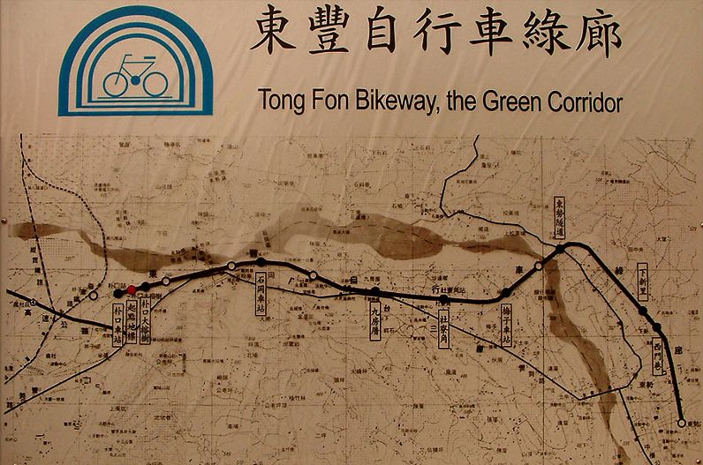

下午去騎腳踏車的時候，竟然有兩個別班的同學不小心跌倒而受傷，真慶幸我沒有跌倒，因為沿途的風景很漂亮，而且還有涼風吹來，可是我騎到最後，兩隻腳都好痠。
回程的路上，大家都很開心的一直唱歌，老師們也一直點歌，可是大家竟然都沒有注意到，病菌就靠著麥克風傳開了，連四班和我們同車的六個女生也遭殃，害我們班因為新流感必須停課五天，真是得不償失。

